安全评价报告公开信息表
项目名称 | 中国石油天然气股份有限公司陕西西安销售分公司灞桥加油站安全现状
完成时间 | 2026年8月
评价人员
 | 姓名 | 资格证书号 |  | 从业号
项目负责人 | 赵 艳 | 1600000000201154 |  | 021833
项目组成员 | 赵永增 | 1100000000100359 |  | 014094
项目组成员 | 张志辉 | 20211004615000001171 |  | 152203  06682
项目组成员 | 程冬红 | 1500000000301714 |  | 026812
项目组成员 | 李 能 | 1500000000301650 |  | 025782
技术专家 | \
现场勘察人员  及时间 | 张志辉 赵艳 2026年6月29日
现场核查人员  及时间 | 张志辉 赵艳 2026年7月24日
项目简介 | 中国石油天然气股份有限公司陕西西安销售分公司灞桥加油站（以下简称“该加油站”）主要由三部分构成：加油区、储罐区（行车道下）、站房。现该加油站设置2个50m3油罐，油罐用钢板中间隔开分为4个罐，具体为1个25m3的92号汽油罐、1个25m3的95号汽油罐、1个25m3的98号汽油罐（该罐已经停用），1个25m3的柴油罐。  根据《汽车加油加气加氢站技术标准》（GB50156-2021）规定，汽油容积为：25m³×3=75m³，柴油折半容积为：12.5m³，总容积：V=87.5m³。因此，该加油站为三级加油站。
被评价单位信息反馈情况 | 满意
现场照片 | 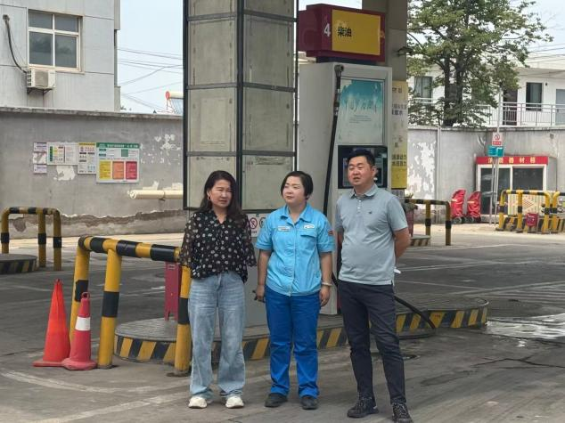 |  | 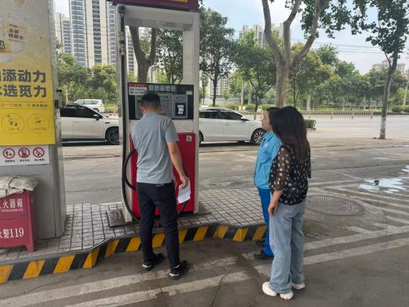
现场照片 | 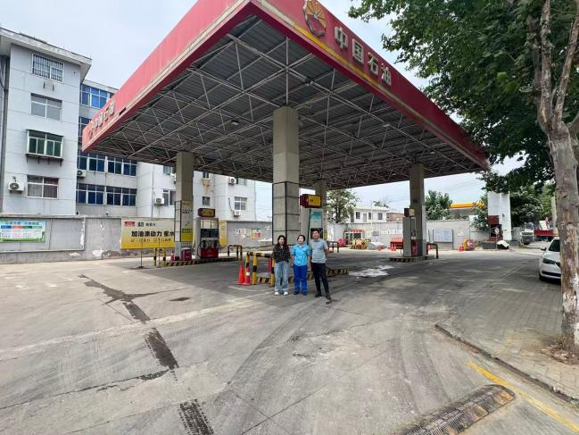 |  | 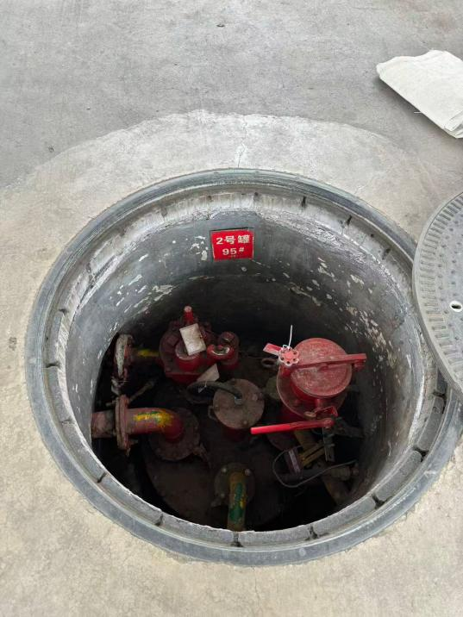
评价报告 | 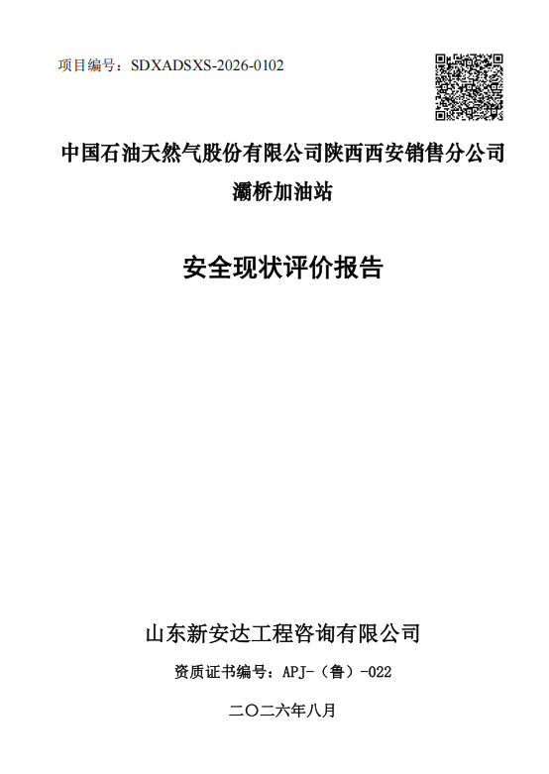 |  | 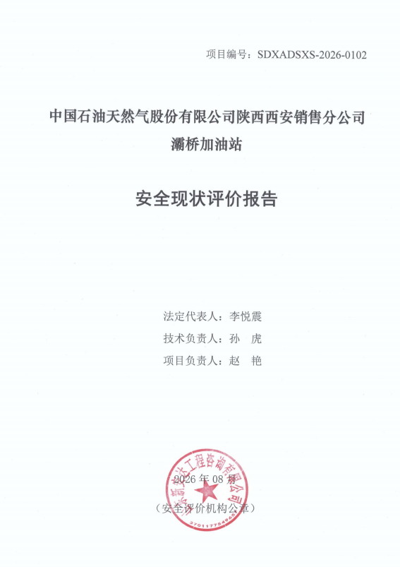
 | 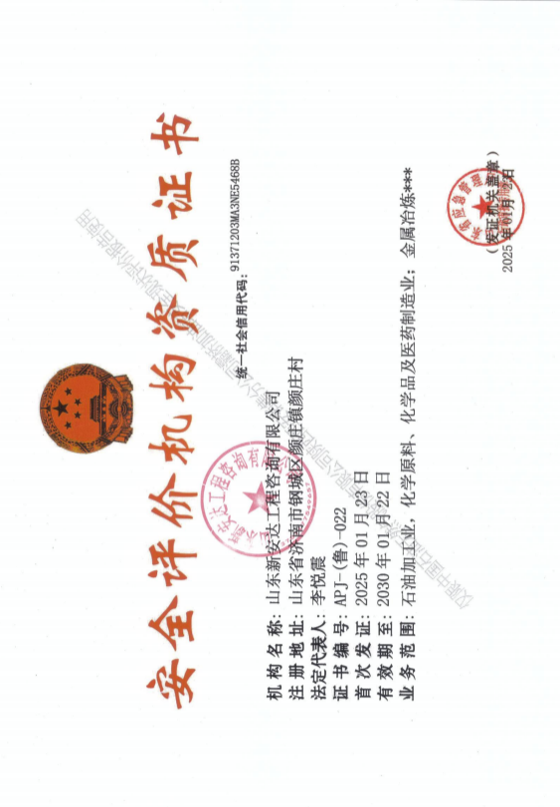 |  | 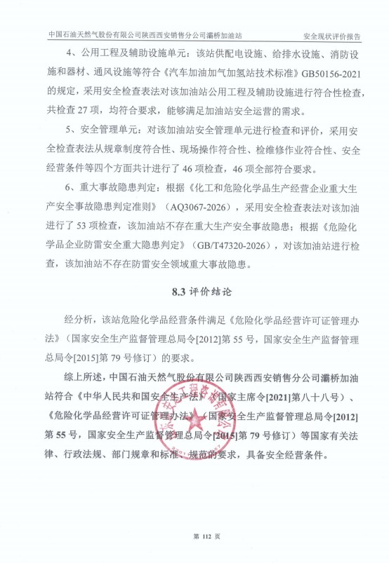
技术合同 | 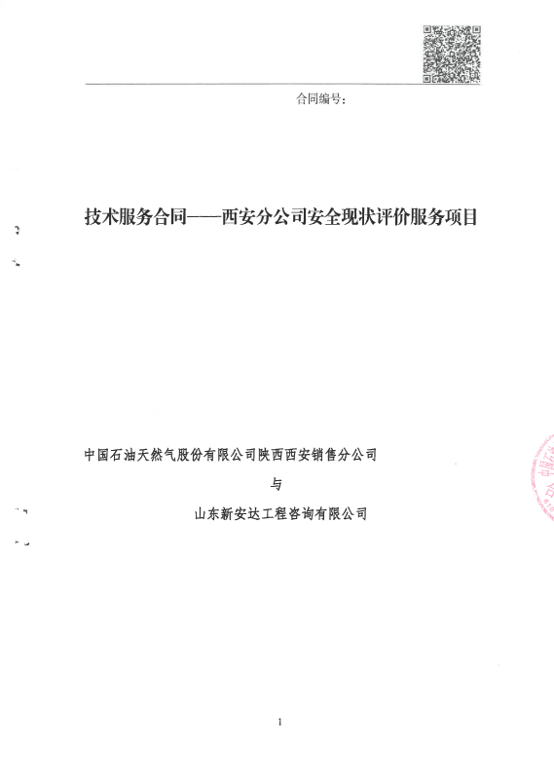 |  | 